Rundfunkgebühren
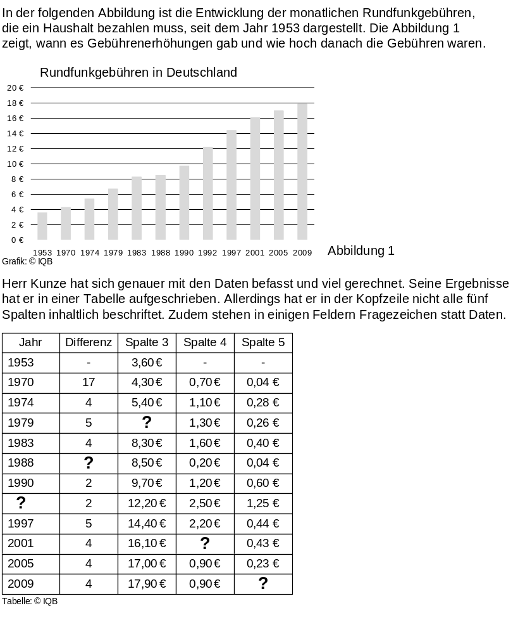

Teilaufgabe 1
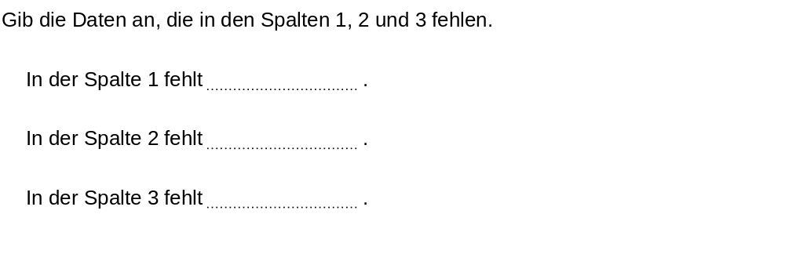
Teilaufgabe 2
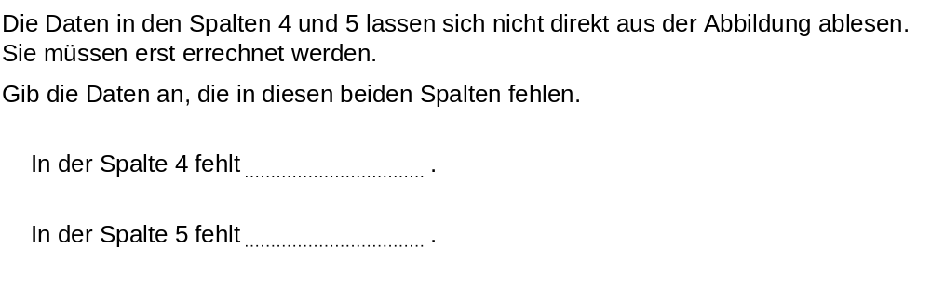

Teilaufgabe 3
